Chapitre 6 : Herbier botanique

9- Herbier botanique
En écologie végétale et en botanique, un herbier est une collection de plantes séchées. Il sert de support physique pour la détermination et l’identification formelle des plantes dans les différentes études végétales et principalement en taxonomie et en systématique (Morat, 1995). L’herbier est une référence scientifique et un outil pédagogique.
La préparation et l’identification des spécimens de plantes d’un herbier doit s’opérer en respectant les étapes suivantes :
9-1- Récolte
La récolte de spécimens destinés à un herbier doivent avoir les renseignements suivants : commune, lieu, date, altitude, état végétatif, type biologique… (El Alaoui Faris, 2014).
La technique de récolte des spécimens consiste en (Tela Botanica, 2014) :
- Choisir une plante d’apparence typique au sein de la population.
- Ne pas cueillir d’individus isolés car vous pouvez détruire une station de plantes rares.
- Les plantes ne doivent pas être récoltées un jour de pluie ou s’il y a beaucoup de rosée car les échantillons risquent de se pourrir au séchage.
- Il faut récolter la plante entière, incluant le système racinaire, des feuilles basales et caulinaires, et des parties reproductrices (fleures et/ou fruits et parfois la graine).
- Pour les échantillons de grande taille (ligneux et arbres fruitiers), on prélève un segment de la tige qui porte l’inflorescence si possible.
- Eliminer la terre des racines à la main en restant délicat pour ne pas casser l’échantillon.
- Eviter de récolter des plantes rares ou en voie de disparition.
Chaque échantillon prélevé est mis dans un sachet et lui est attribué le numéro du relevé. Ce numéro correspond aux notes prises dans le carnet de récolte au même temps du prélèvement.

9-2- Séchage
Le matériel nécessaire pour le séchage des espèces végétales consiste en une presse et du papier journal (Séchage entre papiers journaux afin d’éviter les pourritures).
Les échantillons sont mis dans une chemise de papier de façon que la plante soit bien étalée (Fig. 30) pour qu’elle sèche facilement et pour éviter que les feuilles et les fleurs se cassent. Plusieurs chemises de papier journal vide sont intercalées entre chaque chemise contenant une plante afin de protéger les échantillons et d’absorber leur humidité. Le paquet ainsi constitué est mis sous presse. La durée de séchage est variable selon les spécimens récoltés. (Tela Botanica, 2014)

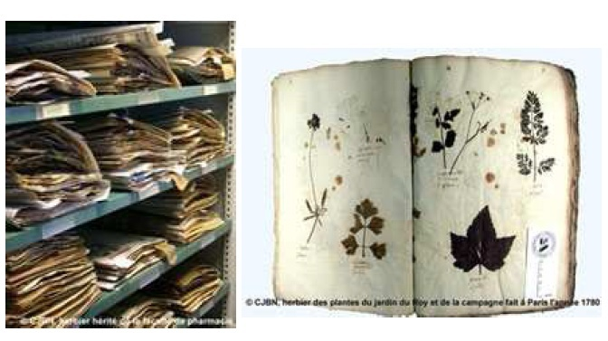

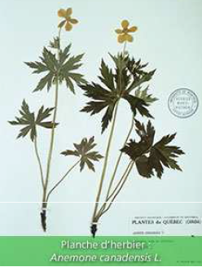

Figure 30 : Séchage et mise en planche des spécimens de plantes (El Alaoui Faris 2014)

9-3- Conservation et archivage
Les spécimens séchés sont collés sur des supports de papier étiquetés et mis en herbier dans une salle étanche (endroit aéré et à l’abri de l’humidité et de la lumière) munie d’armoires pour y conserver les spécimens et les archivés (Fig. 31). Les étiquettes portent les informations suivantes :

- Nom scientifique, nom vernaculaire et nom commun s’il y a lieu.
- Famille
- Date de récolte
- Lieu de récolte (zone géographique, commune, lieu-dit, altitude, exposition, géologie, sol …).
- Nom du collecteur.
- Nom de l’identificateur.

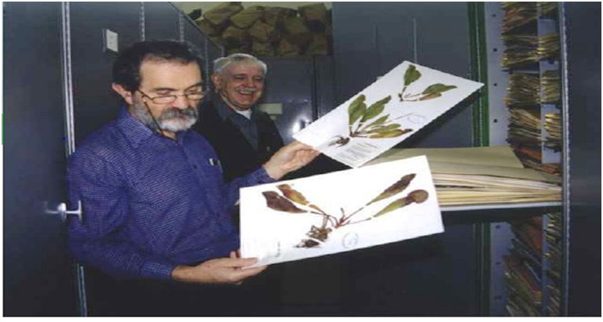

Figure 31 : Salle d’herbier pour stockage des spécimens de plantes (El Alaoui Faris 2014)

9-4- Détermination
La détermination des espèces est faite au laboratoire de botanique de l’Université Mohamed Boudiaf de M’Sila et aidé de loupe binoculaire, de pinces, d’aiguilles et des flores disponibles :
- Nouvelle Flore de l'Algérie et des régions désertiques méridionales (Quézel et Santa, 1962-1963).

- Flore du Sahara (Ozenda P., 1983).
- Flore de l'Afrique du Nord (Maire, 1952-1987).

La détermination se base surtout sur l’étude morphologique de l’échantillon, ce qui permet son identification (famille, genre, espèce) en utilisant une flore avec annotation des caractéristiques.

Remarques pratiques d’ordre général

Selon El Alaoui Faris (2014), certaines précautions doivent être prises en considération pour une bonne maitrise de la discipline de la systématique végétale où il signale :
- La difficulté en botanique est qu’il existe des termes techniques peu familiers et un lexique spéciale de description des végétaux;
- Ces termes sont essentiels pour une description exacte et l’appréhension des caractéristiques des échantillons à étudier;
- Ces termes et le lexique botanique ne peuvent et ne doivent pas être évités.

